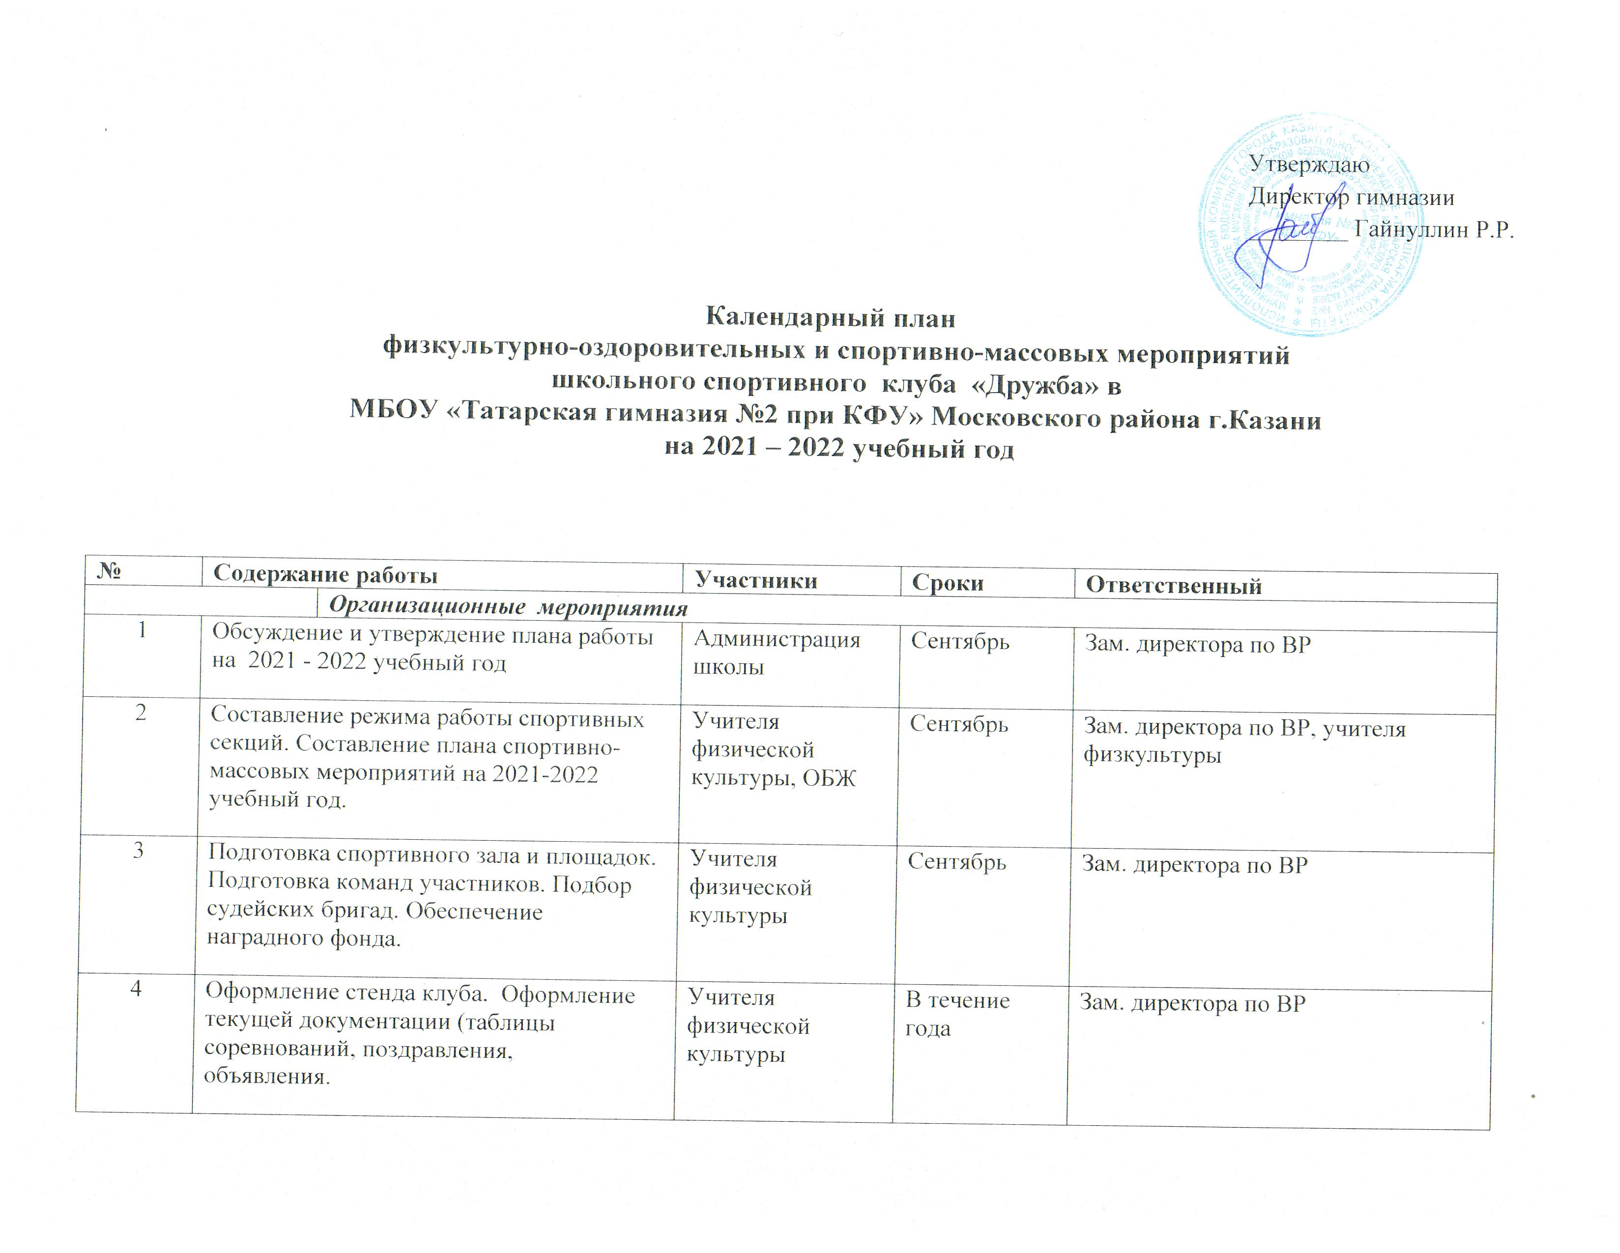
Утверждаю
Директор гимназии
________ Гайнуллин Р.Р.

Календарный план
физкультурно-оздоровительных и спортивно-массовых мероприятий
школьного спортивного клуба «Дружба» в
МБОУ «Татарская гимназия №2 при КФУ» Московского района г.Казани
на 2021 – 2022 учебный год

№ | Содержание работы |  | Участники | Сроки | Ответственный
 |  | Организационные мероприятия
1 | Обсуждение и утверждение плана работы на 2021 - 2022 учебный год |  | Администрация школы | Сентябрь | Зам. директора по ВР
2 | Составление режима работы спортивных секций. Составление плана спортивно-массовых мероприятий на 2021-2022 учебный год. |  | Учителя физической культуры, ОБЖ | Сентябрь | Зам. директора по ВР, учителя физкультуры
3 | Подготовка спортивного зала и площадок. Подготовка команд участников. Подбор судейских бригад. Обеспечение наградного фонда. |  | Учителя физической культуры | Сентябрь | Зам. директора по ВР
4 | Оформление стенда клуба. Оформление текущей документации (таблицы соревнований, поздравления, объявления. |  | Учителя физической культуры | В течение года | Зам. директора по ВР

Внеклассные мероприятия
5 | Соревнования по мини-футболу. Проведение иструктажей по вопросам безопасности | Учителя  5-11 классы | Октябрь | Зам. директора по ВР  Учителя физкультуры
6 | Сдача нормативов ГТО  Акция за здоровье и безопасность  наших детей  Кросс наций  Первенство школы по баскетболу | 1-11 классы | Октябрь | Учителя физической культуры  Классные руководители  Преподаватель-организатор ОБЖ
7 | Соревнования по настольному теннису | 5-11 классы | Ноябрь-декабрь | Зам. директора по ВР  Учителя физкультуры
8 | Шахматный турнир  Месячник «Спорт против наркотиков и  СПИДа» | 1-4 классы  5-11 классы | Ноябрь | Учителя физической культуры  Педагог-организатор  Заместитель директора по ВР
9 | Открытое предновогоднее первенство  МБОУ «Татарская гимназия №2  имени Ш. Марджани при КФУ»  Московского района г.Казани по «Көрәш» | 2-11 классы | Декабрь | Директор  Зам. директора по УР  Учителя физкультуры
10 | Организация и проведение спортивно-массовых мероприятий и праздников (согласно плану) | 1-11 классы | В течение года | Зам. директора по ВР, учителя физкультуры
11 | Месячник спортивной оборонно-массовой работы  Лыжня России | 1-10 классы | Январь, февраль | Зам. директора по ВР, учителя физкультуры
12 | Соревнования по волейболу | 7-11 классы | Февраль | Зам. директора по ВР, учителя физкультуры
13 | Первенство гимназии по бадминтону | 5-11 классы | Март | Зам. директора по ВР, учителя физкультуры
14 | День здоровья  Беседы по классам «Мы и здоровье»  Месячник здоровья | 7-11 классы,  классные  руководители | Апрель | Учитель физической культуры  Заместитель директора по ВР  Классные руководители
15 | Игровая программа ЗОЖ | 1- 11 классы | Май | Педагог-организатор  Учителя физической культуры  Преподаватель-организатор ОБЖ
16 | Спортивные соревнования,  посвященные Дню защиты детей в  летнем пришкольном лагере  «Солнышко» | 1-6 классы | Июнь | Начальник летнего пришкольного  лагеря «Солнышко»

Составил:
Руковоитель школьного спортивного клуба : Хабибуллин Б.Г.

